**Laporan Praktikum**

**Sketsa Antarmuka**



Dibuat Oleh :

Nashirudin Baqiy

24060119130045

# COVER

Asisten Praktikum :

Sulthan Aulia Fadli

Andien Dwi Novika

**DEPARTEMEN INFORMATIKA**

**FAKULTAS SAINS DAN MATEMATIKA**

**UNVERSITAS DIPONEGORO**

**2020**

# DAFTAR ISI

COVER i

DAFTAR ISI ii

BAB I PENDAHULUAN 1

1.1 Tujuan 1

1.2 Rumusan Permasalahan 1

BAB II PEMBAHASAN 2

2.1 Praktik 5.2 2

2.2 Praktik 5.3 2

2.3 Praktik 5.4 3

2.4 Praktik 5.5 4

# BAB I PENDAHULUAN

## Tujuan

Mampu mengimplementasikan pembuatan skesta antarmuka menggunakan salah satu tools.

## Rumusan Permasalahan

* Menyelesaikan Praktikum 5 Sketsa Antarmuka
* Menyelesaikan Latihan Praktikum 5

# BAB II PEMBAHASAN

## 2.1 Praktik 5.2

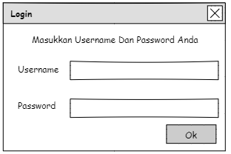

**Penjelasan**

Menampilkan jendela Menu Login yang dibuat menggunakan aplikasi pencil seperti gambar 5.2 di modul

## 2.2 Praktik 5.3

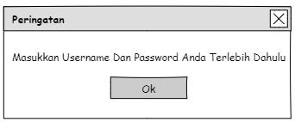

**Penjelasan**

Menampilkan jendela Menu Peringatan yang dibuat menggunakan aplikasi pencil seperti gambar 5.3 di modul

## 2.3 Praktik 5.4

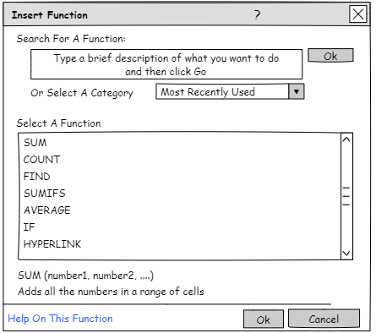

**Penjelasan**

Menampilkan jendela Menu Insert Function yang dibuat menggunakan aplikasi pencil seperti gambar 5.4 di modul

## 2.4 Praktik 5.5

## 

**Penjelasan**

Menampilkan jendela Menu Font yang dibuat menggunakan aplikasi pencil seperti gambar 5.5 di modul

## 2.5 Latihan 5.1

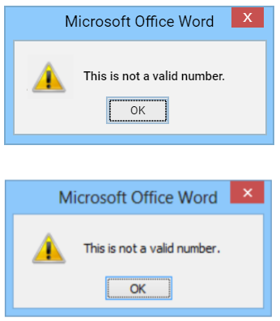

**Penjelasan**

Membuat tampilan jendela Menu Peringatan Ms.Word menggunakan aplikasi pencil

Atas : Buat dari pencil Bawah : Asli (Modul)

## 2.6 Latihan 5.2

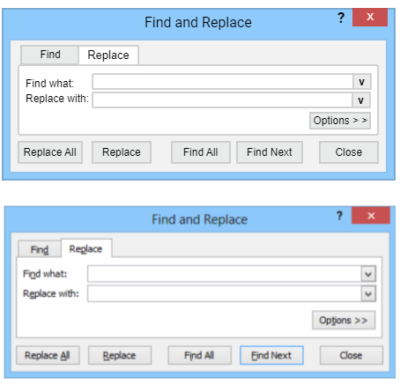

**Penjelasan**

Membuat tampilan jendela Menu Find and Replace Ms.Word menggunakan aplikasi pencil

Atas : Buat dari pencil Bawah : Asli (Modul)

## 2.7 Latihan 5.3

**Penjelasan**

Membuat tampilan jendela Menu Print Ms.Word menggunakan aplikasi pencil

Atas : Buat dari pencil Bawah : Asli (Modul)

# BAB III PENUTUPAN

## 3.1 Kesimpulan

Berdasarkan Modul Praktikum 5 Sketsa Antarmuka kita berlatih mengimplementasikan pembuatan skesta antarmuka menggunakan salah satu tools (saat ini Pencil).

Kita mengerti bahwa:

* Aplikasi Pencil dapat digunakan untuk membuat jendela sketsa antarmuka.
* Tersedia shape, font, dan pewarnaan untuk membuat sketsanya.
* Dibutuhkan font, icon, juga symbol yang sama untuk meniru tampilan suatu tampilan.
* Aplikasi GUI Designer Pencil kurang user friendly walau minimalis.